Муниципальное бюджетное дошкольное

образовательное учреждение «Детский сад № 5»

муниципального образования городской

округ Ялта Республики Крым

**Консультация для родителей**

**на тему:**

**«Общение с детьми в семье»**

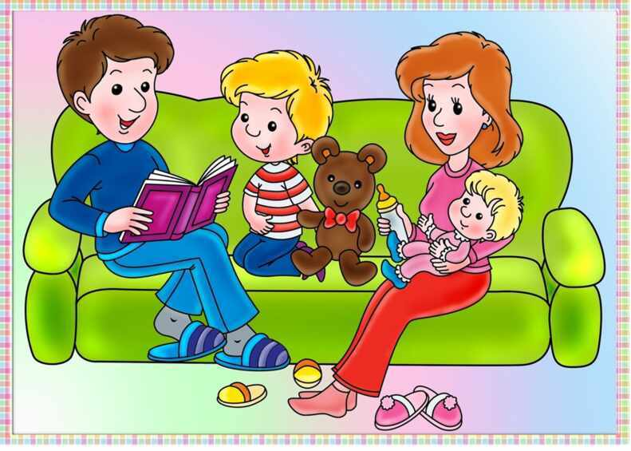

Подготовила:

Воспитатель 1 ой квалификационной категории –

С.С.Демидова

г. Ялта – 2022

Дети — это наша жизнь.

### Как общаться с детьми: основные правила общения

**1. Необходимо принять ребенка таким, какой он есть.**  
Все дети уже индивидуальны. Малыш может иногда копировать поведение близких ему людей, но в своей основе он уже личность. Ребенок пришел в этот мир уже готовым, поэтому от родителей требуется помочь ему раскрыться. Надо помочь детям выбрать правильное направление в жизни, но не навязывать его.

Лучше говорить слова поддержки, понимания, похвалы. Не надо сравнивать его с кем-либо, это лишь поселит в нем зависть и неуверенность в своих силах. (Кстати, рекомендую прочитать пословицы и цитаты про зависть, вы найдете много для себя интересных мыслей).

**2. Надо дать свободу и свою поддержку.**  
Когда дети дойдут до определенного возраста, дайте им право делать что-либо самим. Малыш не просит о помощи, тогда не стоит ему помогать, вмешиваясь в то, что он выполняет. Пусть детки сами собирают свои игрушки, надевают одежду, затирают пролитый чай.

Главное — родителям не бежать все делать самим, а дать ребенку проявить самостоятельность Нужно помогать только когда он сам попросит. Ведь чем больше он научится самостоятельности в детстве, тем легче ему будет в будущем.Родительский нейтралитет поможет ему понять, что он все делает правильно. Следовательно, он движется в правильном направлении.

**3. Его проблемы не пустяк.**  
Общение с ребенком строится на том, что дети все воспринимают всерьез. Это для родителей его проблемы кажутся пустяками, но для ребенка это может быть равносильно смерти.

**4. Помогайте.**  
Карапузу необходима родительская помощь, и он просит об этом, обязательно помогите, но не нужно за него все делать. Необходимо выполнить только сложную для него часть работы. Остальное он обязан сделать сам. Таким образом, ребенок постепенно овладевает новыми знаниями и действиями, учась быть самостоятельным.

**5. Не заставляйте.**  
Нельзя заставлять малыша делать что-нибудь против его воли. Конечно, это не затрагивает обязательные действия: посещение детского садика, школы, выполнение уроков. Личность и способность малыша формируется только в том виде деятельности, в которой ему интересно.

**6. Не нужно постоянно оберегать своего ребенка от ошибок.** Надо разрешать сталкиваться с отрицательными итогами от собственных действий или поступков. Это поможет ему быть ответственным и сознательным.

**7. Давайте им чувствовать ответственность.**  
Интересуясь тем как общаться с ребенком и делать это эффективно, нужно учитывать тот факт, что дети постепенно взрослеют и осваивают новые навыки. Поэтому родители понемногу обязаны снимать с себя ответственность за личные дела детей, перекладывая ее на их плечи.

**8. Разговор как со взрослым.**  
Правильнее, разговаривать с ребенком как с взрослым человеком. Если назрела проблема, разберите ее сообща. К примеру, своими действиями чадо вызывает у родителей отрицательные эмоции, тогда необходимо сказать об этом правильно, используя совет ниже.

**9. Правильно выражайте свое недовольство.**  
Когда родителям нужно ребенку высказать свое негодование, тогда следует с ним разговаривать от первого лица. Говорите о собственных эмоциях, а не о нем и его поведении. Поэтому вместо слов: «Твой шум не дает мне спокойно работать», стоит говорить: «Не могу спокойно работать, когда рядом шумят».Главное не строить фразы в форме обвинения. При этом ребенок понимает, что его не задевают как личность, поэтому у него нет желания все делать наоборот.

**10. Равенство.**  
Психология общения с детьми заключается в том, что возраст и мудрость не всегда синонимы, поэтому не стоит ставить себя выше ребенка. Превосходство над ребенком не сделает отношения теплее или счастливее. Нельзя переходить к агрессии, крику, а тем более к физическому наказанию. Никаких шлепков и подзатыльников, они могут в будущем привести к страхам и неврозам разной степени.

**11. Не торопитесь с выводами.**  
Учитывайте хорошее высказывание — «устами младенца глаголит истина». Иногда и от ребенка может исходить умная мысль, поэтому не надо спешить с выводамиЧем больше хороших и познавательных слов ребенок слышит в первые 3 года, тем больше он развиваетсяВключить ребенку телевизор или какой-то другой носитель будет неправильно, ведь должен быть контакт между малышом и родителем. Нужно рассказывать ребенку все, что происходит вокруг него, почему так происходит. Нужно проявить внимание к интересам ребенка.

Когда родитель проявляет внимание к своему чаду, контакт между ними становится крепче, и это помогает ребенку развивать свое мышление и мозг, помогает приобрести навыки, которые задействованы во время игры. Как разговаривать с ребенком? Ответ на этот вопрос — дальше.

В основном родители общаются со своими детьми так, как с ними общались их родители. Некоторые, наоборот, все позволяют своим чадам, а потом не знают, как с ними справиться. Другие доверяют воспитание своих детей профессионалам. Ведь специалисты знают и придерживаются правильных принципов воспитания детей.

**12.О чем общаться**

Ребенок может быть сосредоточен лишь на том, что ему интересно. Если пытаться переключить его внимание на что-то другое, его мозгу приходится расходовать больше энергии, чем на то, что ему интересно.Если ребенку не интересно определенная игра, то слова ему не запомнятся никак.Все времяпровождения нужно быть с ребенком на одном уровне, например, читать книгу, вместе сидя на полу, рисовать вместе за одним столом, смотреть любимый мультик, взяв его на руки.

Одно из исследований определило, что разговор взрослого с ребенком, с которым сюсюкались с 11 до 14 месяцев, влияет на то, что малыш знает больше слов, чем тот ребенок, с которым разговаривали «по-взрослому». Добрые слова очень быстро привлекают внимание малыша и вскоре хорошо запоминаются.Нужно говорить вслух все свои движения или то , что надо делать .Это один из способов окружить ребенка речью. Комментирование не только увеличивает запас слов , а еще связывает звуки или слова с действиями.

Самый ценный этап развития ребенка – это разговор родителей и детей. Не нужно задавать вопросы, на которые ответы «да» или «нет».

Таким образом словарный запас не расширяется, а ребенок просто вспомнил старые слова, которые он знал до этого. Чтобы ребенок начал мыслить, надо задавать ему вопросы «почему», «как», «где».Темы разговора с ребенком достаточно разные и зависят от интересов семьи.

**13.Полноценное развитие**

Обычно к трем годам заметно, что ребенок умеет делать лучше всего и что ему нравится. В таком случае родители должны обеспечить полноценное развитие ребенка.

**14.Взрослый как пример**

Большую важность имеет то, что родители говорят в присутствии детей, и то, что они делают. Ведь родители – это пример для своих детей. Можно сколько угодно говорить им, что нужно тепло одеваться, нельзя врать или что нельзя кричать и громко разговаривать.Слова не будут иметь никакой важности, пока сам родитель не будет тепло одеваться, разговаривать тихо и не будет придерживаться всего того, что запрещает детям. Какова будет реакция, если родители запрещают громко говорить, а сами буду кричать друг на друга? Дети будут вести в обществе себя так же, как ведут себя их родители. Маленькие повторяют поведение взрослых. Для правильного воспитания нужно быть хорошим примером для своего дитя.

**15 .Подбор методов**

Методы воспитания у родителей должны быть одинаковые. Лишь при таком условии кроха будет чувствовать себя в безопасности. Если же после наказания будет утешение, то ребенок начнет вами манипулировать. Дети подстраивают себя под окружающую среду и ищут выгоду для себя. Из-за несогласия между мнениями родителей ребенок начинает манипулировать ими.

**16.Соблюдаем правила**

В семье должна быть последовательность действий, как разговаривать с ребенком. Не нужно менять правила и запреты каждый день, ведь из-за это кроха станет недисциплинированным. Он не понимает, как себя вести, и уже растерялся, что можно делать, а что нельзя. Нужно соблюдать все правила всем членам семьи, иначе вы не сможет вырастить дисциплинированного человека.

**17.Быть построже**

Не надо потакать чаду во всех его желаниях. Для ребенка будет достаточного того, что есть в доме, например, книжек, погремушек или каких-то других игрушек и вещей.

**18.Похвала — прежде всего**

Всегда нужно хвалить свое чадо, но только в том случае, если он этого заслужил. Если же ребенка просто так хвалить, то он будет стремиться сделать еще что-то только ради похвалы. Но это не есть хорошо. Должен быть какой-то объективный повод. Ведь те люди, которых в детстве родители хвалили за что-то, вырастают лидерами, а те, которых хвалили просто так, просто исполнителями.

**19.Говорим на равных**

Необходимо давать детям возможность участвовать в домашних хлопотах и принимать их помощь. Дети хотят быть похожими на своих родителей, берут с них пример. Видя, как мама убирает, они тоже стремятся убрать где-то. От таких помощников только грязи больше. К домашней работе детей нужно приучать в форме игры.Если же ребенка отстранили от помощи, в его голове будут мысли, что он непригоден для домашних дел. И через какой-то период времени, когда ребенок станет подростком, он не будет помогать семье. Надо идти ребенку на встречу, пусть убирает с вами, чтобы он почувствовал, что он полезен своей семье. И в будущем вырастет хороший помощник.

**20.Только вместе**

Отец обязан принимать участие в воспитании. Ведь отец очень важен для

**21.Развиваем независимость**

Пусть ребенок вырастет независимым. Ему нужно периодически расставаться с матерью. В возрасте от 1 года до трех лет формируется «Я». В 2-3 года нужно предоставить малышу свободу.

**22.Правильное мышление**

Малыш должен научиться мыслить и расти любопытным. Обязательно надо отвечать на все вопросы ребенка и давать такие ответы, чтобы у него появились понимание и дополнительные вопросы. Благодаря этому он умственно развивается. Очень хорошо, когда ваш ребенок в любом возрасте остается почемучкой, таким образом он развивается.

**23.Не бояться извинений**

В разговоре матери и ребенка всегда надо извиняться перед малышом, если наказали его незаслуженно. Контролируя поведение ребенка, можно предотвратить отрицательные действия. Если допустили какую-то ошибку, надо признать ее, поменять собственное поведение и двигаться дальше.